**Bài 8. ĐỘ DÀI ĐƯỜNG TRÒN. CUNG TRÒN**

**A. KIẾN THỨC TRỌNG TÂM**

**1.** Độ dài đường tròn

* Chu vi đường tròn bán kính : .

**2.** Độ dài cung tròn

* Cho đường tròn có bán kính . Một cung tròn có số đo  thì có độ dài là .

**B. CÁC DẠNG BÀI TẬP VÀ PHƯƠNG PHÁP GIẢI**

**Ví dụ 1.** Lấy số  gần đúng là  hãy điền vào ô trống trong bảng sau (làm tròn đến số thập phân thứ hai).

|  |  |  |  |
| --- | --- | --- | --- |
| Bán kính  của đường tròn | 2 | ? | ? |
| Đường kính  của đường tròn | ? | 8 | ? |
| Độ dài  của đường tròn | ? | ? | 43,96 |

**Lời giải**

Theo công thức tính độ dài đường tròn  ta có bảng kết quả sau

|  |  |  |  |
| --- | --- | --- | --- |
| Bán kính  của đường tròn | 2 | 4 | 7 |
| Đường kính  của đường tròn | 4 | 8 | 14 |
| Độ dài  của đường tròn | 12,56 | 25,12 | 43,96 |

**Ví dụ 2.** Lấy số  gần đúng là  hãy điền vào ô trống trong bảng sau (làm tròn đến số thập phân thứ hai).

|  |  |  |  |
| --- | --- | --- | --- |
| Bán kính  của đường tròn | 2 | 4 |  |
| Số đo  của cung tròn |  |  |  |
| Độ dài  của cung tròn |  |  |  |

**Lời giải**

Theo công thức tính độ dài cung tròn  ta có bảng kết quả sau

|  |  |  |  |
| --- | --- | --- | --- |
| Bán kính  của đường tròn | 2 | 4 | 7 |
| Số đo  của cung tròn |  |  |  |
| Độ dài  của cung tròn |  |  |  |

**Ví dụ 3.**

a) Tính độ dài cung tròn có số đo  của đường tròn có bán kính  cm.

b) Tính chu vi vành xe biết đường kính  mm.

**Lời giải**

a) Theo công thức tính độ dài cung tròn  cm.

b) Ta có  mm.

**Ví dụ 4.** Máy kéo nông nghiệp có hai bánh sau to hơn bánh hai trước. Khi bơm căng, bánh xe sau có đường kính là  m và bánh trước có đường kính là  cm. Hỏi bánh xe sau lăn được  vòng thì bánh xe trước lăn được mấy vòng?

**Lời giải**

Ta có độ dài bánh xe sau là  khi đó bánh sau quay  thì đi được đoạn đường  cm.

Độ dài bánh trước là  cm. Do đó để đi được đoạn đường  cm bánh trước cần quay  vòng.

**Ví dụ 5.** Đường xích đạo của trái đất có độ dài  km. Hỏi bán kính của trái đất dài bao nhiêu?

**Lời giải**

Độ dài đường xích đạo là độ dài đường tròn lớn nhất của quả địa cầu, do đó  km.

**C. BÀI TẬP VẬN DỤNG**

**Bài 1.** Lấy số  gần đúng là  hãy điền vào ô trống trong bảng sau (làm tròn đến số thập phân thứ hai).

|  |  |  |  |  |
| --- | --- | --- | --- | --- |
| Bán kính  của đường tròn |  |  |  |  |
| Số đo  của cung tròn |  |  |  |  |
| Độ dài  của cung tròn |  |  |  |  |

**Lời giải**

Theo công thức tính độ dài cung tròn ta có

|  |  |  |  |  |
| --- | --- | --- | --- | --- |
| Bán kính  của đường tròn |  |  |  |  |
| Số đo  của cung tròn |  |  |  |  |
| Độ dài  của cung tròn |  |  |  |  |

**Bài 2.** Cho đường tròn , dây .

a) Tính số đo của góc . b) Tính độ dài cung nhỏ .

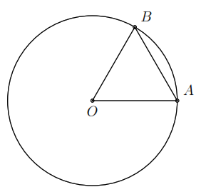**Lời giải**

a) Ta có  nên tam giác  đều suy ra .

b) Ta có .

**Bài 3.** Cho tam giác  vuông tại  có  cm,  cm. Tính độ dài đường tròn ngoại tiếp tam giác .

**Lời giải**

Vì tam giác  vuông tại  nên tâm đường tròn ngoại tiếp tam giác là trung điểm .

Do đó, bán kính  Hay 

**Bài 4.** Vĩ độ của Hà Nội là  mỗi vòng kinh tuyến dài khoảng  km. Tính độ dài cung kinh tuyến từ Hà Nội đến xính đạo.

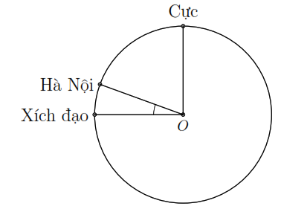**Lời giải**

Ta có độ dài cung tròn từ Hà Nội đến xích đạo được tính bởi công thức

 km.

**--- HẾT ---**